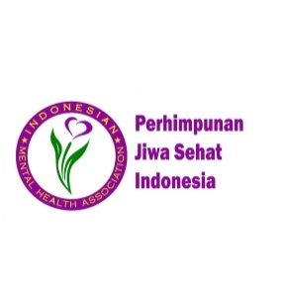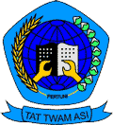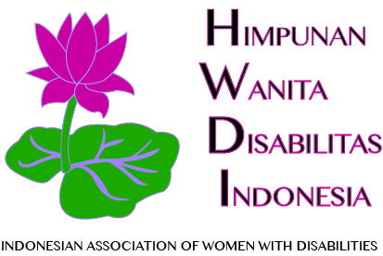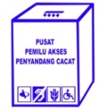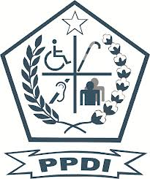

**KOALISI NASIONAL ORGANISASI DISABILITAS UNTUK IMPLEMENTASI UU NO 8 TAHUN 2016 TENTANG PENYANDANG DISABILITAS**

**Debat Tim Sukses Calon Presiden dan Calon Wakil Presiden 2019**

**Membangun Indonesia Inklusif Disabilitas 2024**

**Pokja Implementasi**

**UU Penyandang Disabilitas**

Berdasarkan data Sakernas BPS tahun 2017,ada 21.930.529 atau sekitar 22 juta penyandang Disabilitas di Indonesia, yang merupakan 8,5% dari total jumlah penduduk. Dengan Jumlah yang cukup signifikan, sudah tidak dapat diingkari isu Disabilitas menjadi isu strategis dalam berbagai aspek kehidupan dan penghidupan apalagi jika dikaitkan dengan isu Global,seperti SDGs 2030 dan isu Hak Asasi Manusia (HAM).

Tahun 2011 menjadi awal momentum baru bagi penyandang Disabilitas di Indonesia yang dengan diratifikasinya Konvensi Hak-Hak Penyandang Disabilitas (CRPD) mewajibkan negara-negara pihak untuk menghormati, melindungi dan memenuhi hak Asasi Penyandang Disablitas sebagi warga negara seutuhnya.

Sebagai tindak lanjut ratifikasi tersebut,Indonesia mendomestikasinya secara detil melalui UU.No.8/2016 tentang Penyandang Disablitas dengan harapan akan adanya era baru implementasi hak Pendidikan, hak kesehatan, hak ketenagakerjaan, hak politik, dan bahkan hak hukum bagi Penyandang Disabilitas di Indonesia. Hal itu berdampak nyata dalam perubahan birokrasi, yaitu disabilitas tidak lagi menjadi urusan Kementerian Sosial tetapi inklusif di berbagai Kementerian

Namun perubahan yang diharapkan tersebut belumlah terlaksana dengan maksimal. Masih terkendala dengan berbagai pekerjaan rumah yang harus diselesaikan oleh Pemerintah, yaitu penuntasan 8 RPP, 2 PerPres dan 1 Permensos yang terkait didalamnya antara lain; adaptasi perubahan birokrasi, program, dan penganggaran Pemerintah pusat serta pemerintah daerah sampai dengan pembentukan Komisi Nasional Disabilitas (KND). Menurut amanat dari UU 8/2016 semua peraturan turunan tersebut harus sudah selesai setelah Undang-Undang Penyandang Disabilitas di Undangkan.

Tahun 2019 adalah tahun Politik di Indonesia dimana ditahun ini berlangsung secara serempak (17 April 2019) pemilihan Anggota Legislatif di tingkat Kabupaten Kota, Provinsi dan Pusat, pemilihan Dewan Perwakilan Daerah serta pemilihan Presiden dan wakil Presiden.

Komisi Pemilihan Umum (KPU) sebagai penyelenggara Pemilu telah menjalankan berbagai agenda, termasuk debat capres dan cawapres yang sampai saat ini telah berlangsung dua kali, yaitu pada tanggal 17 Januari 2019 dan 17 Februari 2019.

Pada debat pertama yang sudah diselenggarakan, Isu Disabilitas sudah diangkat pada saat debat.Namun dengan waktu yang terbatas setiap pasangan calon belum dapat menjelaskan secara lebih luas visi misi yang diusung dalam bentuk jawaban dari pertanyaan-pertanyaan yang diajukan. Pokja implementasi UU Penyandang Disabilitas dengan dukungan KPU RI berinisiatif mengadakan kegiatan tambahan berupa **“Debat Tim Sukses Calon Presiden dan Calon Wakil Presiden 2019”** yang dapat menjadi kesempatan bagi para pasangan calon Presiden dan Wakil Presiden atau tim suksesnya untuk mengelaborasi lebih lanjut program dan gagasan yang akan diselenggarakan apabila terpilih menjadi Presiden dan Wakil Presiden Indonesia periode 2019-2024.

Debat Tim Sukses ini akan dihadiri 300 penyandang Disabilitas dari berbagai jenis Disabilitas dan mengusung tema **“Membangun Indonesia Inklusif Disabilitas 2024”**, yang akan dielaborasi perwakilan timses paslon 01 : **bapak Dr.H. TB. Ace Hasan Syadzaly** dan perwakilan timses paslon 02 : **ibu DR. Astriana Baiti Sinaga dan Ibu Edriana Noerdin, MS**, yang serta dimoderatori oleh perwakilan Pokja Implementasi UU Penyandang Disabilitas, Ketua Umum Persatuan Tunanetra Indonesia PERTUNI : **Ibu Aria Indrawati, SH.**

Format debat Tim Sukses ini diharapkan dapat mengeluarkan suatu bentuk komitmen Politik kedua Tim Sukses Paslon maupun Paslon Presiden dan Wakil Presiden untuk menjadikan penyandang Disabilitas yang produktif, berkualitas, dan mandiri atas dasar kesetaraan hak dalam masyarakat Indonesia Inklusif 2024. Sekaligus menjadi momentum meanstreaming isu penyandang disabilitas kepada masyarakat umum; dan khusus bagi penyandang disabilitas menjadi pertimbangan untuk menentukan pilihan pada Pemilu 2019.

**Salam Inklusif,**

Pokja Implementasi UU Penyandang Disabilitas

Koalisi Pokja :

Persatuan Penyandang Disabilitas Indonesia (PPDI)

Pusat Pemilihan Umum Akses (PPUA) Disabilitas

Himpunan Wanita Disabilitas Indonesia (HWDI)

Persatuan Tunanetra Indonesia (PERTUNI)

Gerakan untuk Kesejahteraan Tunarungu Indonesia (GERKATIN)

Perkumpulan Jiwa Sehat (PJS)

Pusat Studi Hukum dan Kebijakan (PSHK)

Nara hubung :

Jonna Damanik ; 087888457889

Ariani Soekanwo ; 081318779090

Mahmud Pasa ; 081808363744

Maulani Rotinsulu ; 08128253598

Aria Indrawati ; 081219724433

Bambang Prasetyo ; 087882613250

Yeni Rosa Damayanti ; 081282967011

Fajri Nursamsi ; 0818100917

Jakarta, 28 Februari 2019